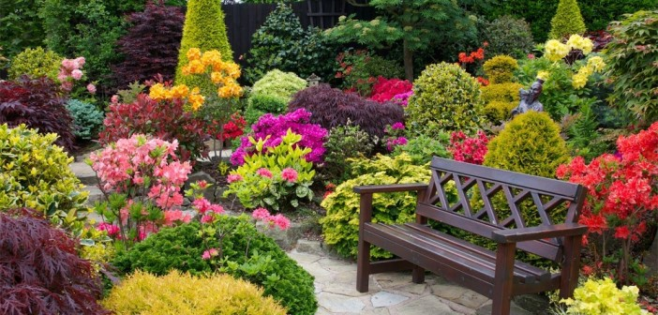

Облагораживаем дачный участок: делаем ландшафтный дизайн своими руками

Как же приятно после тяжелого рабочего дня босиком пройтись по зеленому газону, вдохнуть аромат благоухающих цветов, посидеть в тени деревьев! Думаете для этого обязательно ехать далеко за город? Отнюдь нет! Организовать персональный зеленый рай под силу каждому! Особенно сейчас, когда жить в частном или загородном доме стало модно и престижно, когда повсюду пропагандируется стиль ЭКО, а человек, наконец, понял, что ему нужно быть поближе к природе. Так что вооружайтесь лопатами и тяпками, рассадой и семенами – будем вместе создавать ваш идеальный ландшафтный дизайн!

Как облагородить дачный участок?

Облагораживание вашего приусадебного участка должно носить систематический и тщательно спланированный характер. Именно так поступают ландшафтные дизайнеры, сначала они измеряют ваш участок, разбивают его на зоны, воссоздают весь дизайн на компьютере и уже после переносят его непосредственно на участок.
Такая кропотливая работа, конечно же, оплачивается соответствующе и не каждый из нас способен эти услуги себе позволить. Но, а видеть красоту вокруг хочется каждому! И тогда приходится создавать ее самостоятельно, тем более, всегда больше ценится то, что создано собственноручно! Конечно, результат работы профессиональных дизайнеров от вашего может существенно отличаться. Но если вы запасетесь терпением и трудолюбием, то вполне можете рассчитывать на положительный результат!

Стили ландшафтного дизайна

Очень распространенная ошибка, которую допускают молодые садоводы – это стихийная деятельность. Понять их можно, попав в садовый центр и увидев изобилие красивой растительности, вполне можно растеряться. Но даже самые красивые цветы или растения могут банально не сочетаться с тем, что у вас уже имеется или не подходить вашему типу почвы.
В ландшафтном дизайне, как и в одежде, важно придерживаться выбранного стиля, когда каждый компонент подчеркивает и дополняет друг друга. За весьма длительный период отношений человека с землею, в ландшафтном дизайне сложились свои стили, о них и поговорим в первую очередь.

Пейзажный или английский стиль ландшафтного дизайна дачного участка

Само название «пейзажный стиль» намекает нам на некую природность такого ландшафта. Действительно, пейзаж, простор, естественность – вот главные принципы ландшафта в пейзажном стиле. Родиной пейзажного стиля считается Англия XVIII века. На становление стиля повлияло:
- То, что англичане очень любят простоту. А потому пейзажный стиль не предполагает вычурных фигур и сложных комбинаций растений. В пейзажном ландшафте преобладают мягкие, плавные линии, растения поддаются лишь минимальной обработке, по большей мере оставаясь в своем первозданном виде;
- То, что Англия всегда была страной лесов. А потому в пейзажном стиле много деревьев, а сам ландшафт напоминает облагороженную лесостепную зону. При этом растения высаживаются слоями. По верхней линии проходят самые высокие деревья, за ними идут кустарники и цветы и заканчивает композицию газон. Английский газон вообще является притчей во языцех. Для того, чтобы довести газон до идеального состояния порой требовалась кропотливая работа нескольких поколений садовников.

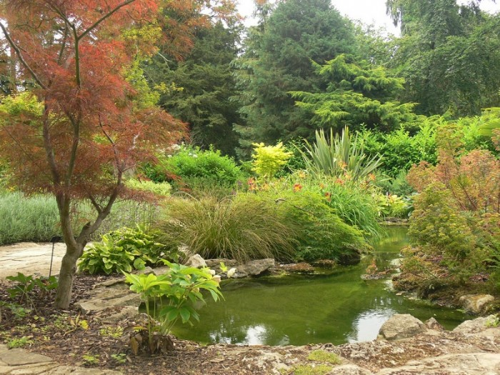
Пейзажный стиль предполагает и наличие водоема, главное, чтобы он гармонично вписывался в ландшафт, а его берега не были закованы в искусственный камень. Пейзажный стиль идеален для парков и скверов, подойдет и практически любому участку.

Регулярный стиль в ландшафтном дизайне

Регулярный стиль существует в противовес пейзажному. Его родина – Франция и если англичане ценили естественность и плавность линий, то французы взялись создать полностью рукотворную красоту. Регулярный стиль предполагает точную очерченность линий, симметрию и формальность. Обязательно должна присутствовать ось, от которой симметрично отходят клумбы с идеально подстриженными кустами и точно выверенными композициями цветов.
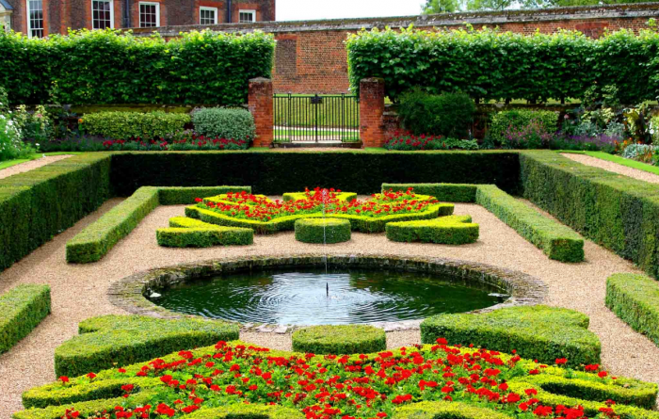
В центре оси нередко помещают фонтан и именно фонтан, а не естественный водоем. Важной составляющей регулярного ландшафта является боскет – группа растений, высаженная в строгой последовательности и подстриженная определенным образом. Часто регулярный парк украшают скульптурами и статуями. В регулярном стиле все как будто кричит о деятельности человека и как будто намекает на то, что сотворить красоту может только человек.
Регулярный стиль идеален для домов в дворцовом стиле. Но для того, чтобы воссоздать регулярный сад на собственном участке понадобится немалая площадь и точные, буквально математические измерения.

Ландшафтный дизайн в деревенском стиле кантри

Деревенский стиль кантри – это легкость, уместная небрежность и некая непринужденность в ландшафте. Стиль кантри не всегда обозначает американский деревенский стиль. Считается, что основы направления кантри были заложены английским ландшафтным дизайнером Гертрудой Джекилл. И после того как кантри побывал за океаном, он обзавелся некоторыми характерными чертами, которые и напоминают нам о Диком Западе, ковбоях и американском ранчо. Узнать сад кантри среди прочих помогут такие его особенности:
- Кантри стиль предусматривает большое количество пестрых клумб, в которых культурные растения соседствуют с дикими или овощныит растениями.
- Ни один сад кантри не обходится без декоративных элементов, намекающий на его «сельскость». Это может быть колесо от телеги, старая бочка, корзина или лейка, главное, чтобы предмет гармонично вписывался в общую концепцию.

Отдельного внимания заслуживают клумбы, которые любители кантри могут делать при помощи самых неприспособленных для этого предметов. В итоге цветы вырастают на старых велосипедах, роялях, бамперах машин и телегах. Важно использовать для облагораживания своего сада кантри натуральные материалы – древесину, керамику, глину. Ландшафтный дизайн в стиле кантри хорош тем, что не имеет строгих канонов и позволяет проявить автору всю свою фантазию и изобретательность.

Японский стиль в ландшафтном дизайне

Японская культура – особенная культура. Точно также особенно японское направление в ландшафтном дизайне – это симбиоз мудрости, опыта поколений и таинственности. Даже неискушенный в вопросах ландшафта человек, японский сад узнает наверняка. Мудрые японцы в течение тысячелетий оттачивали свое мастерство садовников для того, чтобы непросто создать сад – место для прогулки, а для того, чтобы создать сад – место единения человека с природой и самим собой.
Японский сад – портал в тонкий мир, дарующий человеку просветление и открывающий тайны бытия!
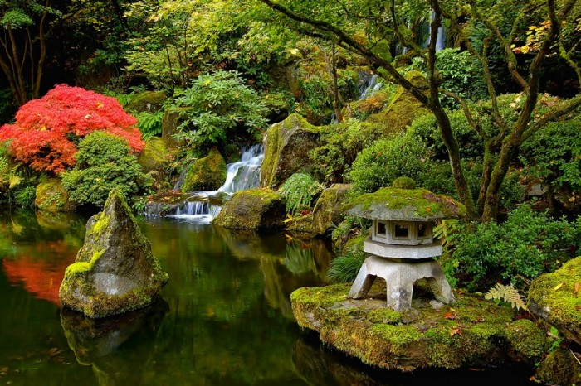
В японском саду очень важна символика, ничего там не делается просто так. Вот водоем – он олицетворяет нашу жизнь, которая утекает как вода, вот камень – это символ чего-то неизменного, фундаментального, а значит мудрого. Камни вообще неизменный атрибут японских садов, равно как и сакура – любимейшее дерево японцев. Решив воссоздать на собственном участке японский сад, запомните такое правило: японский ландшафт – это единство 5 элементов:
- Первое – идея, духовная составляющая, постарайтесь вложить нечто свое, личное в свой ландшафт;
- Второе – 4 материальные составляющие – это вода, камень, растения и архитектура.
В японском саду не встречаются резкие переходы и точно очерченные линии, на Востоке отдают предпочтение плавности и природности. Помните, японский сад – прежде всего место для вашей медитации и покоя.

Ландшафтный дизайн в стиле модерн

Куда бы ни двигалось человечество, как бы оно ни развивалось, оно всегда старается окружать себя только красивыми вещами. Вопрос в том, что понятие красоты несколько видоизменяется со временем, порождая новые стили и течения. Так, на рубеже ХIХ-ХХ веков в ответ на пафосный стиль барокко появился гармоничный и естественный модерн. Сад в стиле модерн – это центрическая композиция, в центре которой, как правило, располагается дом, от которого лучами отходят зеленые элементы.
- В саду стиля модерн много свободного пространства и минимум растений, что способствует максимальному расслаблению отдыхающего.
- Также распознать стиль модерн среди прочих помогают плавность линий, восточные мотивы и повторяемость узоров.
- Задача дизайнера-модерниста – создать целостную картину, а потому узоры на витражах или в архитектуре находят свою интерпретацию и в ландшафте.
- Свободное пространство сада модерн принято делить на зоны, используя для этого живые изгороди, кованые перегородки, мощеные дорожки.
- Модернистский сад не терпит наляпистости и безвкусицы. Все в нем должно быть гармонично, ландшафт дополняет дом и выполнен с ним в одном веянии. Картина должна выглядеть лаконичной и завершенной, при этом используется минимум сложных комбинаций или архитектурных элементов.

Как сделать ландшафтный дизайн участка своими руками?

Итак, если вы определились с тем, каким хотите видеть свой ландшафт, то следующим шагом будет обработка земли, удаление сорняков, измерение участка и разделение его на функциональные зоны. Сделайте на бумаге набросок того, как примерно все должно выглядеть в итоге. Любой из рассмотренных стилей и любой ландшафтный дизайн предполагает наличие газона, а потому начнем именно с этого пункта.
Газон как бы делает картинку завершенной, подчеркивает элементы и формы ландшафта и приятно радует глаз зеленью. Газон – связующее звено между клумбами и функциональными зонами участка.

Газонная трава: какая она бывает?

Выбор среди газонных трав впечатляет. Здесь у вас есть альтернатива: купить семена и растить газон «с нуля» или выбрать рулонные газоны и наслаждаться зеленой лужайкой практически сразу. Естественно, что второй вариант дороже. Если же вы выбираете семена, то обратите внимание на то, какой тип почвы преобладает на вашем участке. Современные газонные смеси позволяют организовать зеленую лужайку на глинистых, песочных или кислых почках, на излишне тенистых или солнечных участках.
Универсальной газонной травой считается та, что используется для футбольных полей, чаще всего ее называют «Спорт». Она вынослива, по ней можно ходить босиком, не опасаясь за ее внешний вид.
Разнится газонная травка и по темпу роста. Многие ландшафтные дизайнеры советуют выбирать травку под название «лилипут». Она не вырастает слишком высокой, ее нужно реже стричь и выглядит она более привлекательной.
Кроме того, желательно поинтересоваться составом газона, ведь газонная трава – смесь различных семян. Очень хорошо, если в составе вы увидите:
- полевицу тонкую;
- мятник луговой;
- овсяницу красную.
Это злаковые травки, которые обладают отличной выносливостью и запасом морозоустойчивости, необходимым при наших суровых зимах.
Не спешите покупать разрекламированный импортный газон. Помните, что в Европе климат более мягкий и требования к газону другие, а потому дорогостоящий импортный газон может просто не перезимовать.
Неплохо смотрится газон с примесью клевера. Он придает лужайке вид естественной поляны и хорош для ландшафта в стиле кантри.
Но, выбирая семенной газон, приготовьтесь к тому, что он не сразу будет иметь идеальный вид. Придется потрудиться, ведь травку нужно постоянно поливать, стричь, подсаживать и удобрять.
Если хотите мгновенного результата – ваш вариант рулонный газон, подробней о котором далее.

Газонная трава в рулонах

Рулонный газон представляет собой скрученный дерн земли с уже выращенной на нем травой определенной длины и определенной плотности.
При этом должны быть оптимально подобраны семена и обеспечены идеальные условия для их произрастания, а потому хороший рулонный газон – недешевое удовольствие. Выращивание газона в рулоне – длительный процесс, примерно 1,5-2 года уходит на то, чтобы добиться нужной плотности газона.
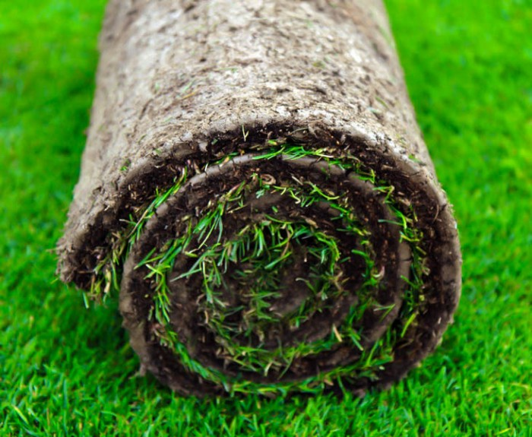
Когда же газон приобретает товарный вид и достаточно укореняется, верхний слой почвы с корневой системой срезается специальным инструментом и для удобства транспортировки сворачивается в рулоны. Один рулон – это 1,5-2 кв.м. газона.
Важно, чтобы газон был свежесрезанным, слежавшаяся трава начнет преть и приобретать желтоватый цвет. Если, развернув рулон, вы увидели такую картину, а также проплешины более 4-5 см в диаметре – от покупки такого газона лучше отказаться. Вообще, качественный рулонный газон должен отвечать таким требованиям:
- Быть насыщенного, ровного зеленого цвета;
- Не иметь больших проплешин;
- В газоне должны отсутствовать сорняки и примеси других трав;
- Дерн должен быть одной толщины по всей длине, корневая система травы должна быть хорошо развитой.
Укладывание рулонного газона процесс трудоемкий и непростой. Почва, на которую стелют газон, не должна быть слишком сухой, мерзлой или сырой. Она должна быть увлажнена в меру. После того как газон уложен, он требует постоянного своевременного полива.

Газонная трава, уничтожающая сорняки

Многих огородников наверняка заинтересовала бы трава, способная самостоятельно разобраться с сорняками! Еще бы, ведь сорняки – извечная головная боль дачников и огородников. И как же обидно, когда вы, высадив газонную травку, с благоговением ждете первых росточков, а вместо этого видите, как первыми лезут вездесущие сорняки. Увы, но трава, борющаяся с сорняком – это миф. Газонная травка априори нежное и требующее к себе внимания растение, а потому разобраться с сорняком, приспособленным к самым разнообразным условиям, просто не в силах.
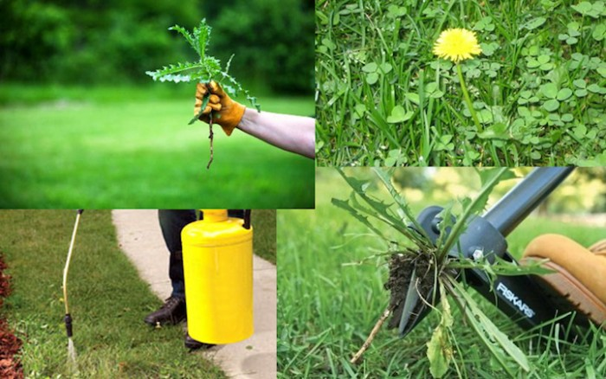
Поэтому, для того, чтобы ваш газон успел взрасти и окрепнуть раньше, чем его начнет заглушать сорняк, очень тщательно выбирайте все корешки и сорняки еще перед посадкой. Не помешает химическая обработка почвы гербицидами. После того как газонная трава взойдет, удаляйте сорняки точечно, стараясь не навредить травке. Главное, дать газону укорениться, тогда он начнет разрастаться и будет самостоятельно вытеснять надоедливый сорняк.

Делаем клумбы и цветники своими руками из подручных материалов

С газоном разобрались, естественно, что без красочных клумб он будет выглядеть несколько уныло и незавершенно. А потому поговорим о таком элементе ландшафтного дизайна, как клумба.

Оригинальное оформление клумб

Клумба – вот где настоящий простор для творчества. Строгих канонов как именно она должна выглядеть нет, а потому каждый садовник творит собственную клумбу. Но, для того чтобы эффект превзошел все ожидания важно придерживаться некоторых принципов.
- Целостность. Как правило, одной клумбой не ограничиваются. На участке они могут быть разбросаны либо симметрично, либо по какой-то своей логике. И важно, чтобы каждая клумба выглядела завершенной и ухоженной.
- Правильность размещения объектов. Все растения на клумбе важно размещать в соответствии с их размером. На краю клумбы, как правило, высаживаются самые низкорослые растения, по мере приближения к центру клумбы величина растений увеличивается. Здесь важно, чтобы каждый цветок был виден и более высокие растения не затеняли собой более низкие.
- Цветовые комбинации. Растения для клумб подбираются не только по размеру, но и по цвету. Очень часто на клумбе можно наблюдать преобладание какого-то одного цвета. Не самый удачный вариант получается, когда вы хотите, чтобы на клумбе присутствовали растения всех цветов сразу. Может получиться чересчур насыщенная и яркая картинка. Идеально, когда в качестве фона выступают цветы с нежной и нейтральной расцветкой: голубые, лиловые, розовые. Хороши для фона зеленые невысокие кустарники. Несколько ярких пятен в виде цветов красного или желтого цвета создадут нужный с фоном контраст. А белые или бледно-желтые цветочки с мелкими соцветиями прекрасно разбавят картину.

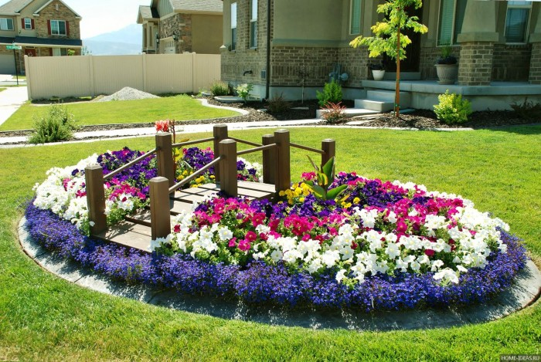
Отдельного внимания заслуживает форма клумбы. Это может быть круг, овал, прямоугольник, цветок, любая произвольная форма. Если ваша клумба неправильной, произвольной формы желательно, чтобы это форма перекликалась с еще каким-то объектом в ландшафте, иначе она может выглядеть неуместной. Клумбы также могут быть плоскими или располагаться на некоторой насыпной возвышенности, одни могут быть огорожены бордюром, другие нет.
Есть низкорослые клумбы, засаженные только одной разновидностью цветов. Такие ковровые варианты неплохо размешать по периметру участка. А в его центр помешать какую-то более замысловатую фигуру. При этом, высаживая цветы на клумбу, обязательно интересуйтесь, когда у того или иного растения наступает период цветения. Старайтесь делать так, чтобы на смену одному цветку приходил другой. Не очень хорошо, если большую часть времени ваша клумба будет пребывать в нецветущем виде.
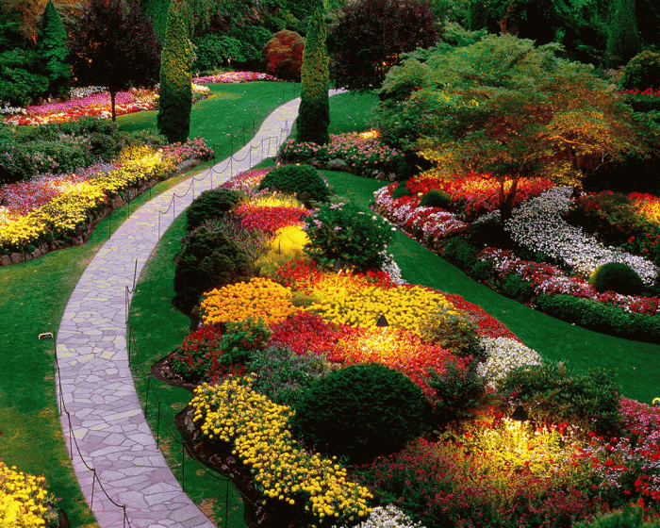
Еще один момент: клумба – это не всегда участок земли, засаженный цветами. В качестве каркаса для клумбы можно использовать самые разнообразные предметы. Чаще всего используются шины, телеги, старые ящики и многое другое. Здесь все зависит от фантазии и того, что есть у вас под рукой.

Цветы для клумбы: какие цветы лучше посадить?

Наверняка, у каждого из нас есть свой любимый цветок. И имея свой участок земли, вы вполне можете засадить им солидную площадь. Но есть некоторые цветы, которые особенно рекомендуют для наших участков опытные огородники.
Из низкорослых растений отдавайте предпочтение тем, что цветут долго, не требуют сложного ухода и особенного соседства. Такими являются:
- Портулак;
- Агератум Хоустона;
- Низкорослые астры;
- Настурция;
- Бархатцы;
- Фиалки Виттрока;
- Маргаритки;
- Незабудки;
- Флоксы;
- Гвоздика;
- Вероника;
- Петуния и многие другие.

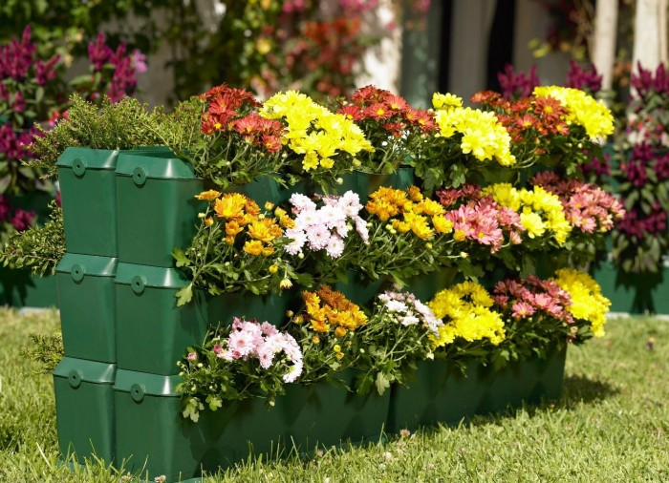
Несомненно украсят клумбу такие многолетники, как розы, лилии, хризантемы, азалии, пионы, лаванда, ромашки. Желательно, чтобы на вашей клумбе в большем количестве произрастали именно многолетники, в некоторых местах дополненные однолетками и декоративными кустиками.

Заборчики для клумб и цветников: фото

Согласитесь, что неогороженная клумба или розетка выглядит как будто незавершенной. Для того, чтобы ее отделить и подчеркнуть используют бордюры и заборчики, которые решают такие важные задачи:
- Защищают цветы от собак или кошек;
- Не позволяют растениям разрастаться дальше положенного;
- Придают клумбе эстетичный вид.
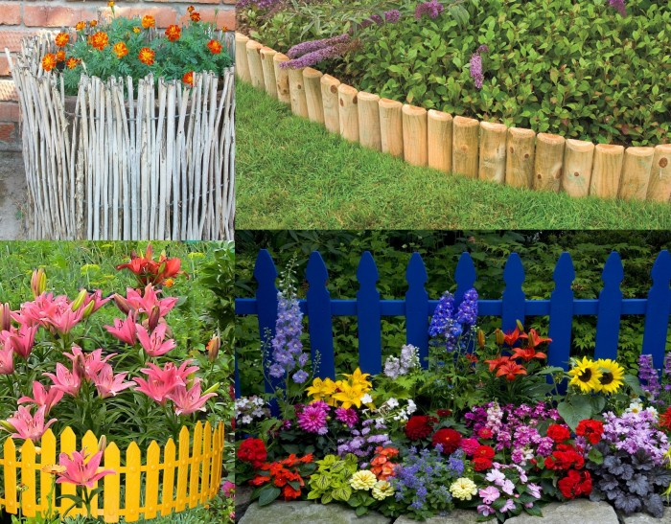
Конечно, всегда можно купить симпатичный заборчик, но его можно сделать и своими руками. Для этого подойдут старые кирпичи, выложенные причудливым образом, деревянные колышки, в крайнем случае пластиковые бутылки. Прекрасно смотрятся бордюры из природного камня, если выложить его немного хаотично, клумба приобретет естественный вид.
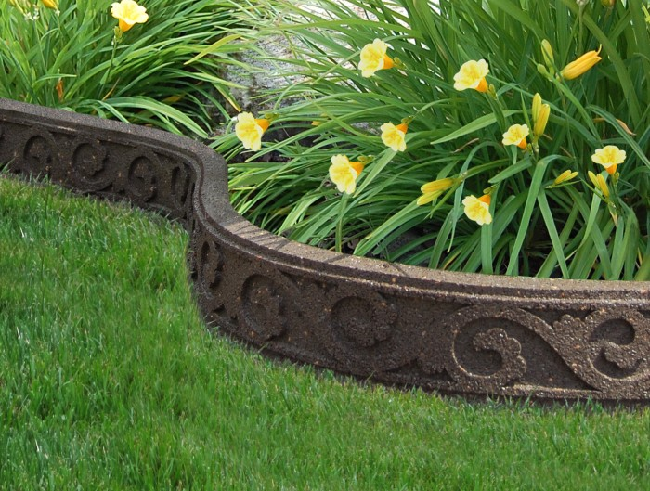
Еще один вариант на заметку: использовать ивовый лозняк или камыш. Из этих материалов получаются прекрасные плетеные заборчики, которые подходят для деревенского стиля ландшафта.

